INSTRUÇÃO NORMATIVA Nº 657/04-GSF, DE 28 DE ABRIL DE 2004.
(Publicada no DOE de 22.04.04)

Este texto não substitui o publicado no DOE
Altera a Instrução Normativa nº 558/02-GSF, de 12 de agosto de 2002, que dispõe sobre a emissão da Nota Fiscal Avulsa, modelo 1; o formulário Documento Fiscal - DF-1.1 -; o Selo Digital de Segurança e o DARE 4.1.
O SECRETÁRIO DA FAZENDA DO ESTADO DE GOIÁS, no uso de suas atribuições, tendo em vista o disposto nos art. 73, 294 e 520 do Decreto nº 4.852, de 29 de dezembro de 1997, Regulamento do Código Tributário do Estado de Goiás - RCTE -, resolve baixar a seguinte

INSTRUÇÃO NORMATIVA:

Art. 1º Os Anexos V, VI e VIII da Instrução Normativa nº 558/02-GSF, de 12 de agosto de 2002, passam a vigorar, respectivamente, com as redações constantes do Anexos I, II e III desta instrução.
Art. 2º Ficam revogados os seguintes dispositivos da Instrução Normativa nº 558/02-GSF, de 12 de agosto de 2002:
I - o § 2º do art. 4º;
II - o Anexo IX.
Art. 3º Esta instrução entra em vigor na data da sua publicação, produzindo efeitos, porém, a partir de 1º de maio de 2004.
GABINETE DO SECRETÁRIO DA FAZENDA DO ESTADO DE GOIÁS, em Goiânia, aos 28 dias do mês de abril de 2004.

GIUSEPPE VECCI
Secretário da Fazenda
ANEXO I
ESPECIFICAÇÕES TÉCNICAS DA NOTA FISCAL AVULSA, MODELO 1, E DO FORMULÁRIO “DOCUMENTO FISCAL (DF-1.1)” DE IMPRESSÃO E EMISSÃO SIMULTÂNEA E DO DARE 4.1 IMPRESSO E EMITIDO SUCESSIVAMENTE AOS DOCUMENTOS MENCIONADOS
I - CARACTERÍSTICAS DO DOCUMENTO FISCAL DE IMPRESSÃO E EMISSÃO SIMULTÂNEA:
Nas operações internas e interestaduais o:
a) documento fiscal denominado Nota Fiscal Avulsa, modelo 1 (Anexo VI) é emitido em 4 (quatro) e 6 (seis) vias respectivamente em papel sulfite branco, tamanho A-4 (21,0 x 29,7cm), dotadas de Selo Digital de Segurança (modelo B, Anexo VIII) localizado na lateral direita do formulário;
b) formulário denominado Documento Fiscal (DF-1.1) (Anexo VII) é emitidos em 4 (quatro) e 6 (seis) vias respectivamente em papel sulfite branco, tamanho A-4 (21,0 x 29,7cm), 2 (dois) documentos por folha, dotadas de Selo Digital de Segurança (modelo B, Anexo VIII) localizado na lateral direita do formulário;
II - ESPECIFICAÇÕES TÉCNICAS DO PAPEL SULFITE BRANCO:
a) ser apropriado a processos de impressão calcográfica, “off-set”, laser, tipográfico e não impacto;
b) ser composto de 100% de celulose alvejada com fibras curtas;
c) ter peso de 75g/m2;
d) ter espessura de 100 ± 5micra;
III - DESTINAÇÃO DAS VIAS NAS OPERAÇÕES INTERESTADUAIS:

NOTA FISCAL AVULSA, modelo 1, e formulário denominado DOCUMENTO FISCAL (DF-1.1) OPERAÇÕES INTERESTADUAIS
POSIÇÃO e VIA | DESTINAÇÃO | TIPO DE PAPEL
1ª | DESTINATÁRIO | PAPEL BRANCO
2ª | SEFAZ - PROCESSAMENTO/ EXAME DE CONTAS | PAPEL BRANCO
3ª | REMETENTE | PAPEL BRANCO
4ª | FISCO DA UF DO DESTINATÁRIO | PAPEL BRANCO
5ª | ORGÃO EMISSOR/ FUNCIONÁRIO EMITENTE | PAPEL BRANCO
6ª | CONTROLE | PAPEL BRANCO

IV - DESTINAÇÃO DAS VIAS NAS OPERAÇÕES INTERNAS:

NOTA FISCAL AVULSA, modelo 1, e formulário denominado DOCUMENTO FISCAL (DF-1.1) OPERAÇÕES INTERNAS
POSIÇÃO e VIA | DESTINAÇÃO | TIPO DE PAPEL
1ª | DESTINATÁRIO | PAPEL BRANCO
2ª | SEFAZ - PROCESSAMENTO/  EXAME DE CONTAS | PAPEL BRANCO
3ª | REMETENTE | PAPEL BRANCO
4ª | ÓRGÃO EMISSOR /  FUNCIONÁRIO EMITENTE | PAPEL BRANCO

V - CARACTERÍSTICAS DO DARE 4.1 DE IMPRESSÃO E EMISSÃO SIMULTÂNEA:
O Documento de Arrecadação de Receitas Estaduais - DARE 4.1 é emitido sucessivamente à Nota Fiscal Avulsa, modelo1, e ao formulário denominado Documento Fiscal (DF-1.1) em papel sulfite branco, próprio para impressão “a laser”, contendo 3 (três) vias, conforme o leiaute constante no Anexo X.
As vias do DARE 4.1 poderão conter o código de barras FEBRABAN e caracteres humano-legíveis;
VI - DESTINAÇÃO DAS VIAS DO DARE 4.1:

DARE 4.1 (as 3 (três) vias são emitidas numa única folha de papel branco)
POSIÇÃO | DESTINAÇÃO
1ª | VIA DO CONTRIBUINTE
2ª | VIA DO FUNCIONÁRIO EMITENTE
3ª | VIA DA SEFAZ - PROCESSAMENTO / EXAME DE CONTAS

VII - SELO DIGITAL DE SEGURANÇA:
O Selo Digital de Segurança, Modelo B, contém:
a) dimensões de 6,7cm x 3,1cm;
b) brasão do Estado de Goiás;
c) efeito íris;
d) tramas de linhas gerando desenhos de segurança que inibem tentativa de reprodução;
e) microtexto positivo contornando parcialmente o efeito íris com a expressão - SECRETARIA DA FAZENDA DO ESTADO DE GOIÁS - ORIGINAL LEGÍVEL;
f) microtexto positivo em toda a borda externa do mesmo contendo a expressão SEFAZ-GO e o nome do proprietário da tecnologia;
VIII - OBSERVAÇÕES:
a) o verso da via da SEFAZ - processamento/exame de contas do DARE 4.1 deverá conter o mesmo leiaute do verso do DARE 2.1 constante do Anexo II da Instrução Normativa nº 170/94-GSF, de 28 de julho de 1994;
b) o número de série da Nota Fiscal Avulsa de impressão e emissão simultânea será 2 (dois) e terá numeração seqüencial variando de 000 001 a 999 999;
c) o campo “Observações” da Nota Fiscal Avulsa, no item Número de Controle Fiscal, e 20 do DARE 4.1 (Nº do doc) do quadro Informações Complementares conterão numeração idêntica, de 11 algarismos, com a seguinte formatação: TT.SS.NNN.NNN-V, onde TT corresponde ao tipo de documento fiscal (tanto no caso da Nota Fiscal Avulsa, quanto do Documento Fiscal - DF-1.1, produzidos por impressão e emissão simultânea a “laser”, será sempre 16), SS corresponde ao número de vezes em que o número do documento fiscal tenha atingido 1(um) milhão, NNN.NNN corresponde ao número do documento fiscal contido no campo 01 (citado na observação anterior), e V corresponde ao dígito verificador do respectivo número em módulo onze.
ANEXO II
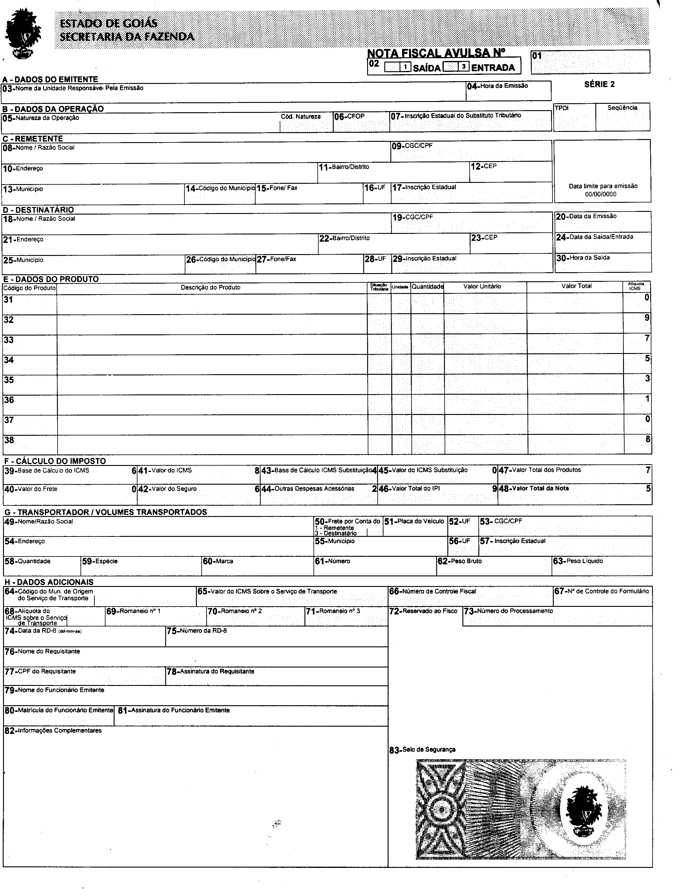
LEIAUTE DA NOTA FISCAL AVULSA DE IMPRESSÃO E EMISSÃO SIMULTÂNEA

ANEXO III

LEIAUTE DO SELO DIGITAL DE SEGURANÇA
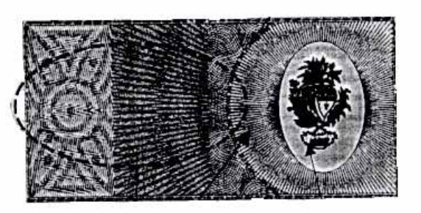

Selo Digital "Modelo B"
Microtextos Positivos
Tramas de linhas
gerando desenhos
de segurança
Efeito iris
Brasão do Estado

Microtextos Positivos

